Незаконно установленные
нестационарные торговые объекты,
демонтированные с 02.12.2024 по 06.12.2024

№ п/п | До | Адресный ориентир/вид | После
Коминтерновский район
1 | 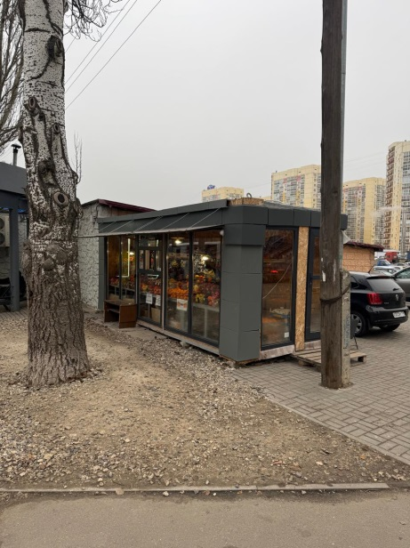 | ул. Шишкова, 70б (остановка общественного транспорта «Питомник») | 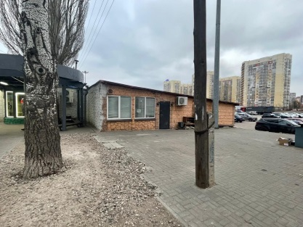
Советский район
2 | 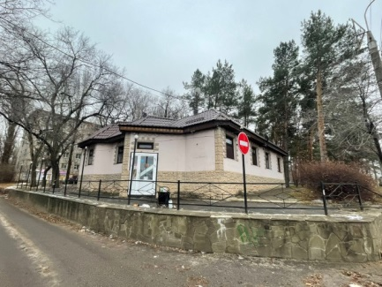 | ул. Героев Сибиряков, 15  (№ V-147) | 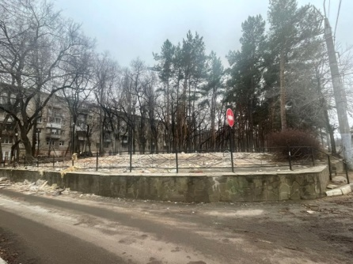
3 | 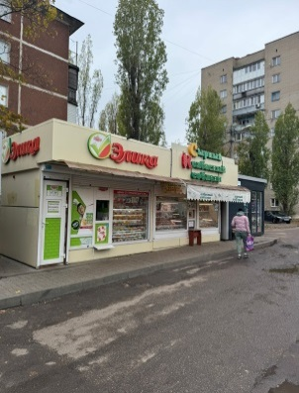 | ул. Писателя Маршака, 11  (№ V-340) | 